Правила дорожного движения в весенний период

Наступила весна. Весеннее солнышко манит на воздух.
Но, к сожалению, не все дети правильно ведут себя на улице.
Они игра ют на проезжей части, перебегают дорогу в запрещенных местах. Это кончается иногда трагически.
Нельзя забывать, что в весенние дни движение на улицах становится интенсивнее: выезжают и те водители, которые зимой обычно не ездят. Это владельцы индивидуальных транспортных средств, мотоциклов, мотороллеров, мопедов. Кроме того, в сухую солнечную погоду водители ведут свой транспорт быстрее, чем обычно. Поэтому, прежде чем перейти дорогу, внимательно посмотрите по сторонам. И если увидите приближающийся автомобиль, пропустите его. На велосипеде катайтесь только во дворах или на специальных площадках. Запомните, что от несчастного случая вы убережёте себя только безукоризненным соблюдением Правил дорожного движения. Всегда помните, что знание и соблюдение Правил дорожного движения — гарантия безопасности вашей жизни.
1.Переходя улицу, всегда надо смотреть сначала налево, а дойдя до середины дороги - направо.
2. Переходить улицу можно только по пешеходным переходам. Они обозначаются специальным знаком « Пешеходный переход»
3. Если нет подземного перехода, ты должен пользоваться переходом со светофором.
4. Вне населенных пунктов детям разрешается идти только с взрослыми по краю навстречу машинам.
5. Если твои родители забыли, с какой стороны нужно обходить автобус, трамвай, можешь им напомнить, что эти транспортные средства опасно обходить как спереди, так и сзади. Надо дойти до ближайшего пешеходного перехода и по нему перейти улицу.
6. Ни в коем случае нельзя выбегать на дорогу. Перед дорогой надо остановиться.
7. Нельзя играть на проезжей части дороги и на тротуаре.
8. Безопаснее всего переходить улицу с группой с группой пешеходов.
Мастерская Светофорчика

Творчество детей, а также их родителей.

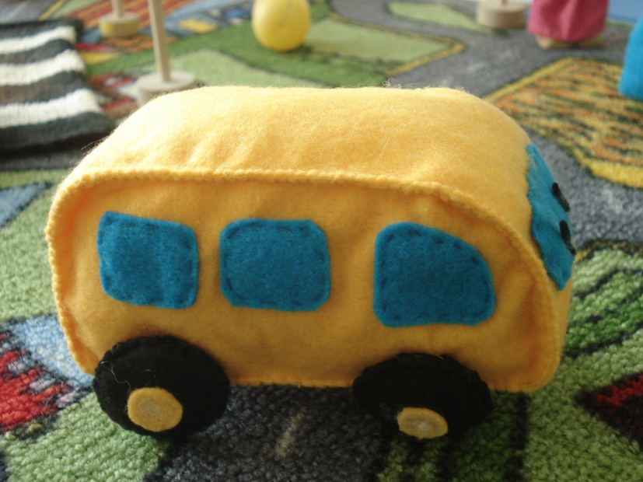
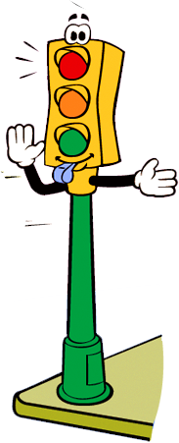

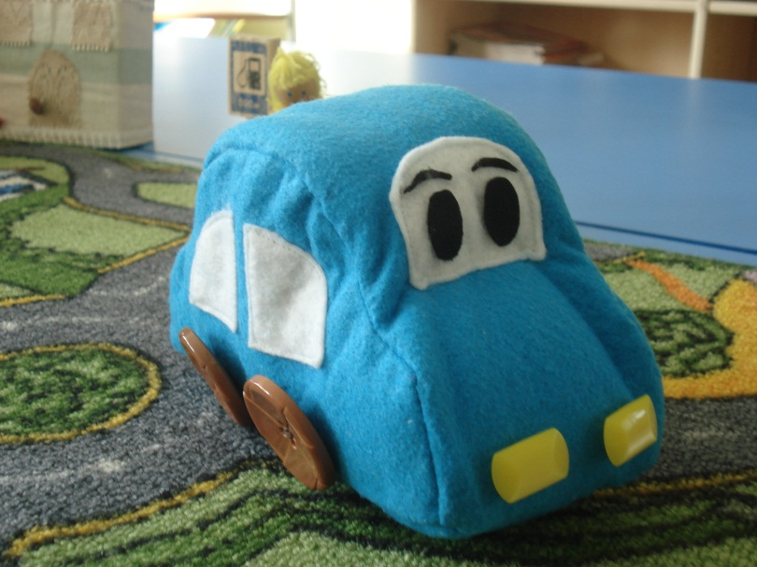

Что за чудо синий дом?
Ребятишек много в нем,
Носит обувь из резины
И питается бензином. Автобус.

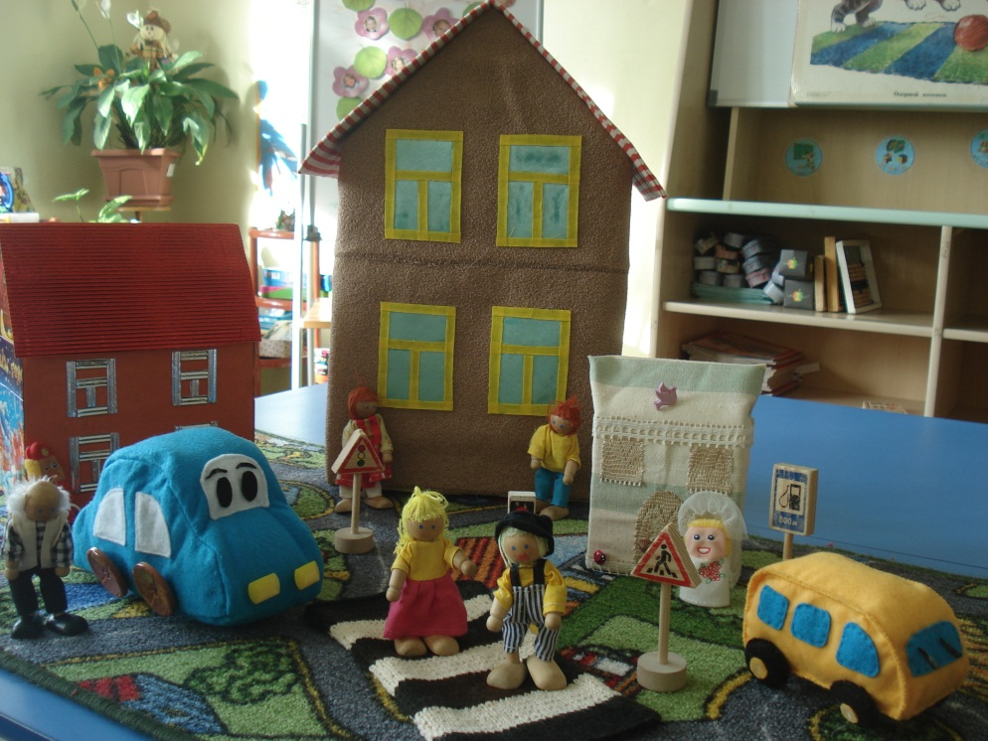

Музей Светофорчика
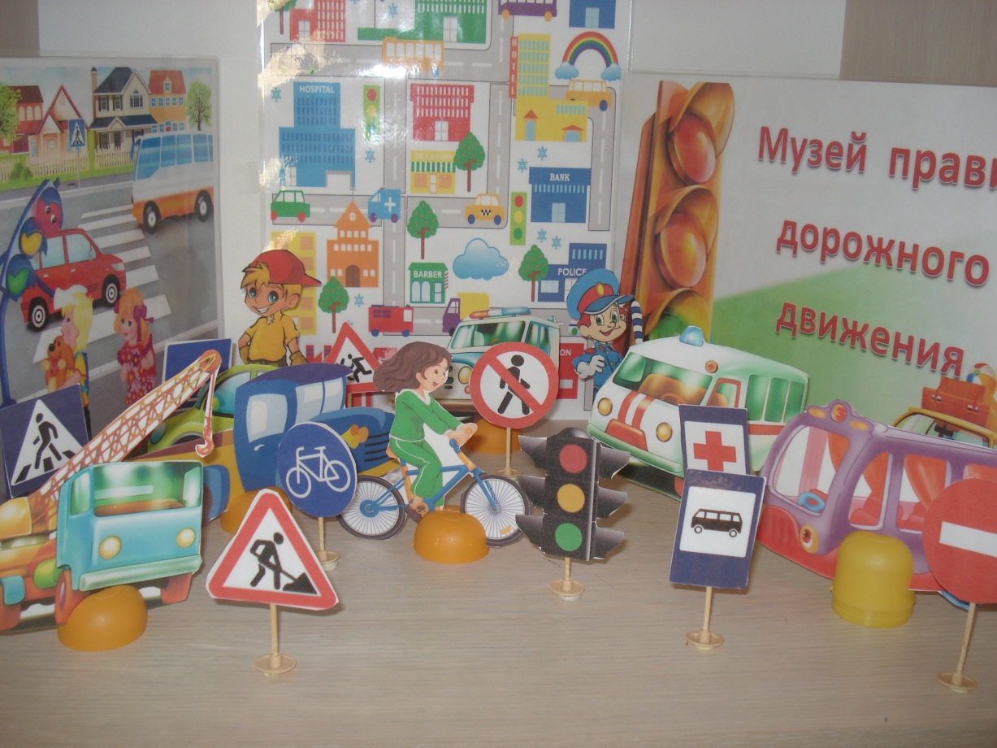
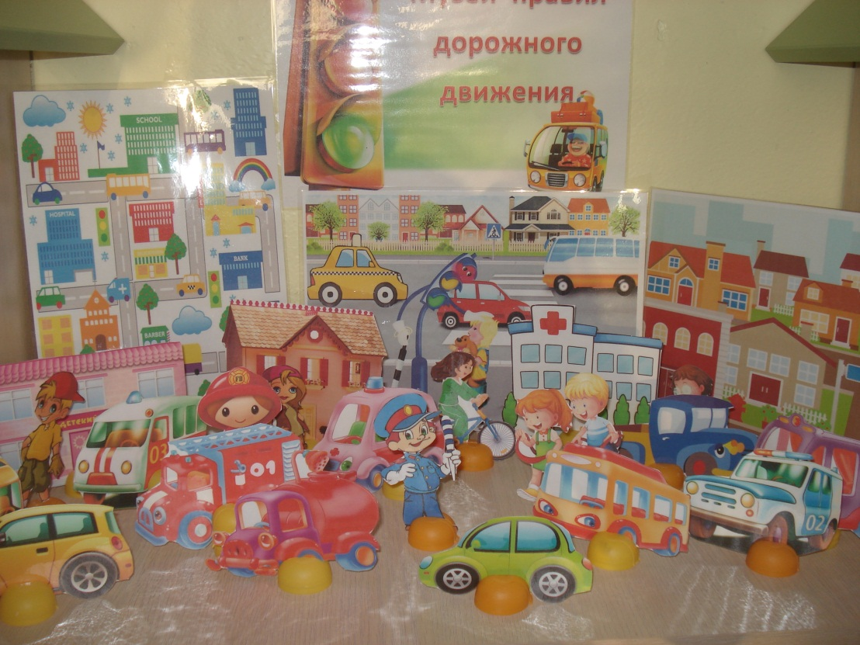
Современным правилам дорожного движения почти 100 лет
Первые правила дорожного движения появились более 2000 лет назад, еще при Юлии Цезаре

